МБДОО «Ельниковский детский сад №1 комбинированного вида»

Спортивное развлечение для старших дошкольников

Подготовила и провела:

Варжина Н.В.

Инструктор по физической культуре

Ельники
Цель: создать радостное эмоциональное настроение, повысить у детей интерес к физической культуре и здоровому образу жизни, закреплять культурно-гигиенические навыки у детей.

Задачи:
Образовательные: активизировать двигательную активность детей, развивать быстроту, ловкость, координацию движений, ориентировку в пространстве;
Развивающие: развивать выдержку и внимание в играх и эстафетах;
Воспитательные: воспитывать любовь к спорту, физической культуре;
Оборудование: фонограмма музыки для конкурсов, мячи, кегли, обручи, 2 гимнастические скамейки , 2 корзины, 2 эстафетные палочки, 2 маленькие корзинки, муляжи овощи и фрукты, дуги 4шт, «лыжи» (нестандартное оборудование»

Ход мероприятия:
Под музыку дети входят в зал, строятся.
Ведущая: Здравствуйте, ребята! Сегодня в нашем детском саду проходит праздник здоровья «Как здорово быть здоровым».
Всем известно, всем понятно,
Что здоровым быть приятно,
Только надо знать,
Как здоровым стать?
Ведущая: Как здоровым стать? Что такое здоровье?
(Ответы детей)

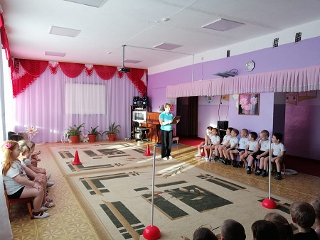

Ведущая: Да, здоровье - это когда человек сильный, крепкий и никогда ничем не болеет. Но для этого он должен заниматься спортом, закаляться, есть фрукты и овощи. Вы правы, быть здоровым - это значит не болеть, заниматься спортом и закаляться, есть больше витаминов и полезных продуктов. А еще не сидеть на месте, чаще двигаться. (ответы детей)
Ведущая: Да, правильно, молодцы! А кто из вас, ребята, знает, что закалке помогает, и полезно нам всегда? (ответы детей)

Солнце, воздух и вода – наши лучшие друзья!
Приучай себя к порядку,
Делай по утрам зарядку. Смейся веселей,
Будешь здоровей.
У нас все по порядку!
Ну – ка, стройся на зарядку!

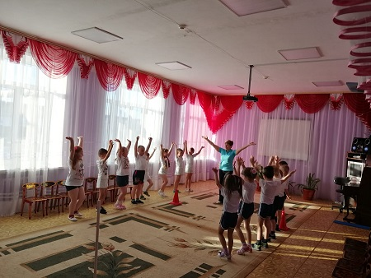

Дети выполняют ритмическую гимнастику

под ритмическую музыку
Ведущая:
Спорт, ребята, очень нужен
Мы со спортом крепко дружим.
Спорт-помощник, спорт-здоровье,
Спорт -игра, физкульт-ура!(все)
Ведущая: А сейчас я предлагаю провести соревнования. В соревновании будут участвовать две команды! (дети разделились на две команды).
Я предлагаю название команд: Команда «Бодрячки» и команда «Здоровяки»
Команды строятся в две колонны. Выбираются капитаны команд и начинаются эстафеты.

Эстафета: «Прыжки на двух ногах из обруча в обруч».
У каждой команды по 5 обручей. Необходимо как можно быстрее прыгать из обруча в обруч, при этом их не задеть. Оценивается скорость и аккуратность ребенка.

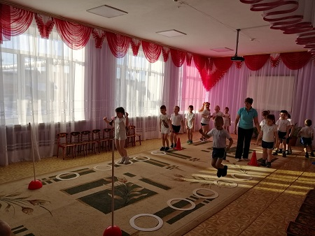

Эстафета. «Попади в цель».
У каждого ребенка в руке мешочек с песком. Участникам необходимо попасть мешочком в цель (бросить его в обруч). Оценивается общее число попаданий в каждой команде.

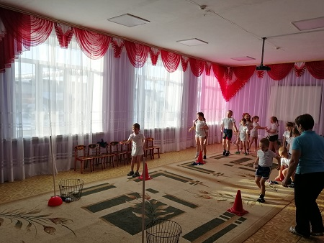

Эстафета «Передача эстафетной палочки»
Дети по одному пробегают «змейкой» между кеглями до ориентира, и по прямой возвращаются к своей команде, передают палочку следующему и т.д. Чья команда быстрее и правильнее выполнит задачу, тот победит.

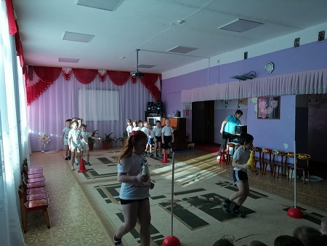
Ведущий: Молодцы, ребята, вы здорово справились с заданиями! Это все потому, что дружите со спортом.
Эстафета «Передай мяч».
Дети выстраиваются в две колонны и передают мяч между ног, последний участник команды, получив мячик, встает вперед.

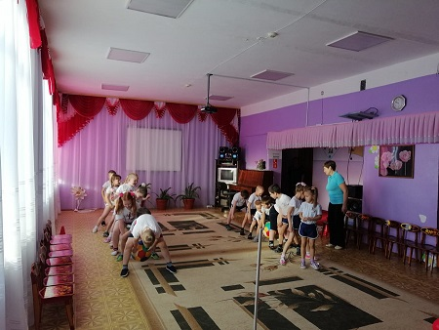
Пусть стать чемпионом, Борьбой закаленным,
Задача совсем не проста.
Но стать надо ловким, Набраться сноровки,
Здоровым и сильным
Стать - красота!

Ведущая:
А сейчас, давайте поиграем в игру «Да и нет».
Чтоб здоровым оставаться нужно правильно питаться!
Вам, ребята, нужно быть внимательными, если еда полезная – отвечать
«ДА», если не полезная – «НЕТ»
Игра «Да и нет»
Каша – вкусная еда.
Это нам полезно?
Лук зеленый иногда
Нам полезен, дети?
В луже грязная вода

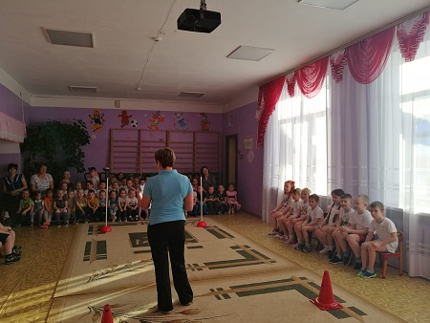
Нам полезна иногда?
Щи – отличная еда.
Это нам полезно?
Мухоморный суп всегда…
Это нам полезно?
Фрукты – просто красота!
Это нам полезно?
Грязных ягод иногда
Съесть полезно, детки? Овощей растет гряда
Овощи полезны?
Сок, компот иногда
Нам полезны, дети?
Съесть мешок большой конфет
Это вредно дети?
Лишь полезная еда
На столе у нас всегда,
А раз полезная еда –
Будем мы здоровы?
Ведущая: Продолжаем наши соревнования!

Эстафета. «Лыжные гонки».
Каждому ребенку в команде необходимо пройти «на лыжах» ( нестандартное оборудование) до стойки, обойти её и вернуться передать «лыжи» следующему участнику. Оценивается скорость и аккуратность детей в каждой команде.

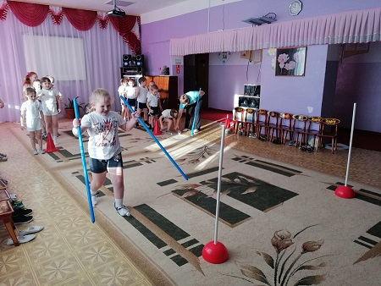
Ведущая: Как мы уже говорили, что здоровье это не только спорт, поэтому в следующем конкурсе вам, ребята, нужно быть внимательными. Если правило верное и вы с ним согласны, вы будете хлопать, если правило неверное,сразу
топайте. Начинаем конкурс!
- садиться за стол с немытыми руками.
- есть быстро, торопливо.
- обязательно есть овощи и фрукты.
- после еды полоскать рот.
- за столом болтать, махать руками.
- тщательно пережевывать пищу.
- кушать только сладости.
- надо есть продукты, которые полезны для здоровья.
- перед едой надо всегда мыть руки.
- пищу нужно глотать нежуя.
- надо всегда облизывать тарелки после еды.
- когда кушаешь, надо обсыпать себя крошками.

Эстафета с плоскостными обручами.
Первый игрок бежит до стойки, вешает на стойку плоскостной обруч, назад возвращается бегом, и передает эстафету следующему игроку, пока все обручи не будут повешены на стойку. Эстафета продолжается в следующем порядке, далее каждый игрок бежит и забирает свой обруч назад. Победит та команда, чья быстрее справится с заданием.
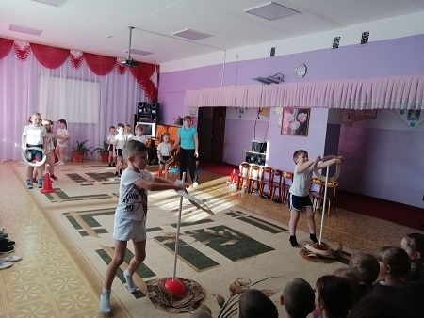
Ведущая: Для вас, ребята, у меня есть еще одно задание: все вы любите отгадывать загадки. Отгадаете?
1.Гладко, душисто, моет чисто.
Нужно, чтоб у каждого было.
Что, ребята? (мыло)
2.Целых 25 зубков
Для кудрей и хохолков.
И под каждым под зубком Лягут волосы рядком.(расческа)
- Лег в карман и караулю Рёву, плаксу и грязнулю,
Им утру потоки слез,
Не забуду и про нос. (носовой платок)
- Костяная спинка,
На брюшке щетинка,
По частоколу попрыгала,
Всю грязь впитала. (зубная щетка)
Ведущая: Мы с вами отгадали загадки. Молодцы! А как одним словом назвать, о чем были наши загадки? Правильно, предметы личной гигиены. Дорогие ребята, теперь вы понимаете, что такое здоровье?
И что надо делать, чтобы быть здоровыми?
1. Делать утром зарядку обязательно.
2.Мыть руки перед едой.
- Закаляться.
- Чистить зубы утром и вечером передсном.
- Заниматься физкультурой испортом.
Я надеюсь, что вы всегда будете соблюдать эти правила.
Ведущая: Молодцы, ребята! И команда «Смельчаки» и команда «Здоровяки» очень здорово постарались, вы были ловкими, быстрыми и дружными. Мы вас награждаем вот такими медальками!
Вот и закончился наш веселый праздник «Как здорово быть здоровым»! Я желаю вам быть всегда здоровыми, послушными на радость вашим мамам и папам. Будьте здоровы!

